Weiterentwicklung der Bildungsstandards in der Sekundarstufe I   
für die erste Fremdsprache

Illustrierende Lernaufgabe für das Fach

Englisch

# Kurzbeschreibung

Applying for a work experience – information gap

Diese Aufgabe wurde von Fachexpertinnen und Fachexperten der Länder, überwiegend Lehrkräften, entwickelt. Die Aufgabenentwicklungsgruppe wurde von Wissenschaftlerinnen und Wissenschaftlern der Fachdidaktik Englisch beraten. Das Institut zur Qualitätsentwicklung im Bildungswesen hat den Prozess koordiniert.

Zusammenfassung:

Die Schülerinnen und Schüler mitteln Informationen über Sprachaufnahmen zur Bewerbung auf ein Schülerpraktikum und bieten dabei Hilfe zur Texterschließung bzw. nehmen diese innerhalb eines Rollenspiels an.

|  |  |
| --- | --- |
| **Funktionale kommunikative Kompetenzbereiche** | Rezeption: Leseverstehen  Sprechen: Mündliche Produktion |
| **Transversale**  **Kompetenzbereiche** | Mediation / Sprachmittlung |
| **Lernergebnis / Produkt** | gelenkt – variierender, auf Voice Messages basierender Dialog |
| **Kommunikative Aktivitäten** | Gespräch zu Informationen über Bewerbung für ein Praktikum führen; Mitteln von Informationen aus der Erst- in die Fremdsprache |
| **Abschluss** | Erster Schulabschluss (ESA) |
| **Jahrgangsstufe** | 9 |
| **Bearbeitungszeit** | Gesamtbearbeitungszeit: 1 Unterrichtseinheit  Teilaufgabe 1: 10–15 Minuten  Teilaufgabe 2: 30–35 Minuten |
| **Hilfsmittel** | (digitale)Wörterbücher, mobile Endgeräte zum  Erstellen und Senden der Voice Messages |

# Illustrierte Standards

Rezeption: Leseverstehen (Teilaufgabe 1)

*Die Schülerinnen und Schüler können*

* in kurzen einfachen Sachtexten Hauptaussagen erkennen und wichtige Informationen erfassen, wenn es um Dinge von unmittelbarer Bedeutung geht.

Sprechen: Mündliche Produktion (Teilaufgabe 2)

*Die Schülerinnen und Schüler können*

* ihre begrenzten Kompetenzen in den verschiedenen ihnen eventuell zur Verfügung stehenden Sprachen für zusammenhängende Beschreibungen und Berichte in der Zielsprache nutzen. Mitunter benötigen sie dabei Hinweise und Unterstützung.

Mediation / Sprachmittlung (Teilaufgabe 2)

*Die Schülerinnen und Schüler können im Rahmen der ihnen zur Verfügung stehenden rezeptiven und produktiven sowie interaktionalen Teilkompetenzen adressaten-, situations- und zweckangemessen*

* in beide Richtungen zwischen Deutsch und der ersten Fremdsprache sprachlich und kulturell mündlich, schriftlich sowie im Wechsel der sprachlichen Repräsentationsformen mitteln, wenn die Texte kurz, wenig komplex und in klarer und einfacher Sprache formuliert sind. Dabei sind die Kommunikations- und Interaktionsformen sowie die Themen den Schülerinnen und Schülern besonders vertraut.
* in Sprachmittlungs- bzw. Mediationssituationen ihre Kompetenzen im eigenen Repertoire strategisch und häufig zielführend nutzen. Mitunter benötigen sie dabei Hinweise und Unterstützung.

# Aufgabe

Teilaufgabe 1: Introduction – Check your understanding.

Before creating a roleplay with your partner, make sure you understand the situation and find out the meaning of words you don’t understand.

Read your situation card (M1a / M1b).

Answer the following questions:

1. What was the topic/subject of the flyer you picked?

|  |
| --- |
|  |
|  |
|  |

1. When will you need the information from the flyer?

|  |
| --- |
|  |
|  |
|  |

1. Who needs help?

|  |
| --- |
|  |
|  |
|  |

1. What is the reason you want/have to contact your classmate again later on?

|  |
| --- |
|  |
|  |
|  |

Material 1a: Situation card German student

|  |
| --- |
| **The situation: German student** |
| You and your classmates went to a job fair for information on work experiences. Your task is to pick up a flyer for a work experience you are interested in and to present it to your English class the following day. Among lots of different offers you found this one and picked it out:  Abbildung 1: Clker-Free-Vector-Images. (2012).  **Informationen zum Schülerpraktikum**  **in der Polizeiinspektion Musterburg.**  On the way home you and one of your classmates, a Syrian refugee, notice you both took the same flyer. You have a short conversation in English while walking home:  Your Syrian classmate tells you about her/his problems understanding the flyer, because she/he does not speak enough German to understand all the details yet. However, she/he is interested in the work experience from those parts which she/he did understand.  But now there is the challenge to prepare the presentation for the following day. You offer your help. Unfortunately, you have to say goodbye to your classmate at this point.  You suggest talking to each other again on the phone later, using voice messages. |

Material 1b: Situation card Syrian student

|  |
| --- |
| **The situation: Syrian student** |
| You and your classmates went to a job fair for information on work experiences. You are a refugee from Syria and have gone to school in Germany for a short while. Your task is to pick up a flyer for a work experience you are interested in and to present it to your English class the following day. Among lots of different offers you found this one and picked it out:  Abbildung 2: OpenCli-part-Vectors. (2013).  **Informationen zum Schülerpraktikum**  **in der Polizeiinspektion Musterburg.**  On the way home, you and one of your classmates notice you both took the same flyer. You have a short conversation in English while walking home:  You tell your classmate about being interested in this work experience. But you have not yet learned enough German to understand all the details. You find it challenging to prepare the presentation for the following day.  Unfortunately, your classmate has to say goodbye to you at this point, but offers to help you. She/he suggests talking to each other again later on using voice messages. |

Teilaufgabe 2: Applying for a work experience.

**Task German student:**

|  |  |
| --- | --- |
| **1. For a better understanding** | **2. Preparing the presentation** |
| You offer your help to understand the German text (M2a) better.  You both speak some English.  Use voice messages to make it more comfortable for you and your partner.   * You get the first message from your partner. Answer it and ask questions. * Find out what your partner already knows. * Compare it with the information on the flyer and explain further details from the flyer. | With your partner, you agree on preparing the presentation together. Together, decide on the information you want to include, such as:   * possible internships * how to apply * how to get further information * …   In your presentation also talk about whether you could imagine doing this work experience.   * Tell your partner what you think about that. What are your pros/cons? Give reasons. * Find out her/his opinion on this topic.   Finally summarize the aspects of your presentation and end your conversation. |

**Task Syrian Student:**

|  |  |
| --- | --- |
| **1. For a better understanding** | **2. Preparing the presentation** |
| You ask for help to understand the German text (M2b) better.  You both speak some English.  Use voice messages to make it more comfortable for you and your partner.   * You send a first message to your partner. Explain your problem and ask your questions. * Answer your partner’s questions and tell her/him what you already understand. * Make sure to find answers to all your questions with the help of your classmate. | With your partner, you agree on preparing the presentation together. Together, decide on the information you want to include, such as:   * possible internships * how to apply * how to get further information * …   In your presentation also talk about whether you could imagine doing this work experience.   * Tell your partner what you think about that. What are your pros/cons? Give reasons. * Find out her/his opinion on this topic.   Finally summarize the aspects of your presentation and end your conversation. |

Material 2a: Flyer German student

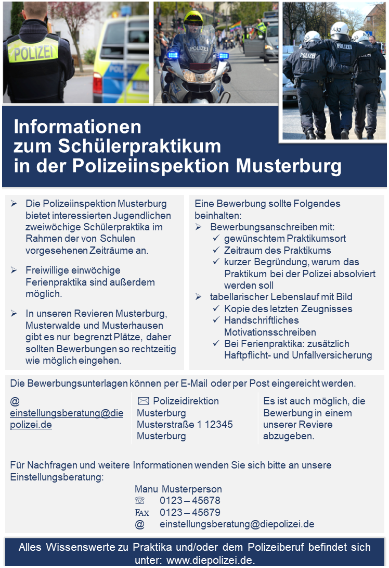

Abbildung 3

Abbildung 5

Abbildung 4

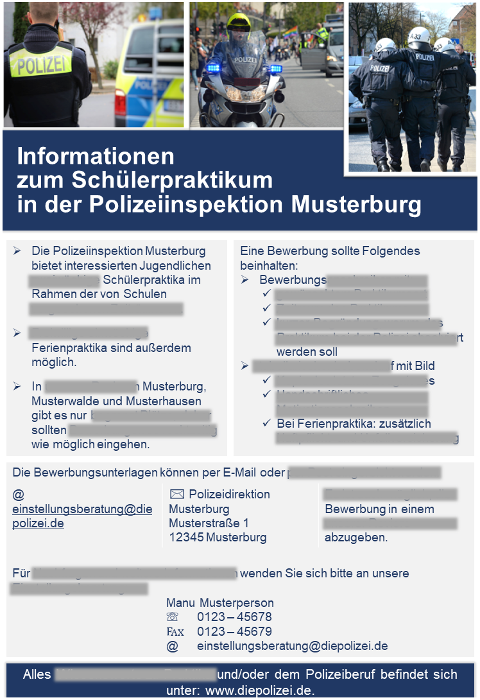Material 2b: Flyer Syrian student

Abbildung 5

Abbildung 4

Abbildung 3

# Didaktischer Kommentar

Relevanz der Aufgabe

Im Zusammenhang mit der Thematik *the working world* sollen die Schülerinnen und Schüler (auch fächerübergreifend) und in Bezug auf ihre eigenen Erfahrungen in die Lage versetzt werden, sich in den ihnen zur Verfügung stehenden Sprachen mit einer möglichen beruflichen Perspektive und den damit verbundenen Anforderungen auseinanderzusetzen. Ein anstehendes Schülerbetriebspraktikum ist dafür ein geeigneter Anlass.

Ziel der Aufgabe

Ziel der Aufgabe ist es, mit Hilfe von Vorkenntnissen und Nachschlagewerken Informationen über ein Schülerpraktikum aus dem Deutschen fokussiert, sinngemäß und zusammenfassend in die Zielsprache zu übertragen. Bei der Übertragung fassen die Schülerinnen und Schüler Informationen mündlich in einem *roleplay* zusammen. Die Aufgabe kann als Ausgangspunkt für eine komplexe Lernaufgabe (z. B. *applying for a work experience – step by step*) dienen.

Erforderliche Vorkenntnisse

Um der Aufgabe gerecht zu werden, sollten die Schülerinnen und Schüler den Unterschied zwischen *translation* und *mediation* kennen. Zudem sollten die Schülerinnen und Schüler über einen Wortschatz zum Thema *applying for a job* sowie *agreeing/disagreeing* verfügen sowie über Strategien zur Gesprächsführung.

Weitere Hinweise zur Durchführung und Differenzierungsmöglichkeiten

Bei der vorliegenden Aufgabe handelt es sich um eine *information gap activity*. Dabei steht der Partnerin / dem Partner (Syrian student) nur ein kleiner Teil der ursprünglichen Informationen zur Verfügung, während die andere Partnerin / der andere Partner (German student) auf alle Informationen zurückgreifen kann. Beide Partnerinnen/Partner benötigen jedoch alle Informationen in der Zielsprache, um die gestellte Teilaufgabe lösen zu können. Bei der Materialausgabe ist daher unbedingt darauf zu achten, dass jede Gesprächspartnerin / jeder Gesprächspartner nur über das für ihn gedachte Material verfügt und die Informationslücken entsprechend der Aufgabenstellung geschlossen werden können.

Die Aufgabe lebt im Besonderen davon, dass die Sprachnachrichten vor dem Absenden – auch mehrfach – selbständig durch die Schülerinnen und Schüler korrigiert werden können. Darüber hinaus ist es wichtig, dass die Aufnahmen danach allen zugänglich gemacht werden können und ggf. mobile Aufnahmegeräte zu nutzen.

Als Differenzierungsangebot bietet sich für leistungsstärkere Schülerinnen und Schüler die Möglichkeit, an Stelle des Versendens von Sprachnachrichten ein Telefonat zu führen; für leistungsschwächere Schülerinnen und Schüler kann die Möglichkeit angeboten werden, den Austausch mit schriftlichen Kurznachrichten zu führen. Diese Aufgabe endet für den ESA (Jahrgangsstufe 9) mit den Absprachen für die inhaltlichen Schwerpunkte für eine Präsentation. Um die Aufgabe für den MSA (Jahrgangsstufe 10) nutzen zu können, sollte sie um die tatsächlich durchzuführende Präsentation erweitert werden. Hierzu wird den Schülerinnen und Schülern ein Feedback (*peer and teacher feedback*) zur Relevanz der ausgewählten Schwerpunkte gegeben.

Lösungen

Teilaufgabe 1:

1. A work experience
2. The next day
3. The Syrian student
4. The English language
5. To understand all the details on the flyer / To prepare the presentation for the next day

Teilaufgabe 2 (Erwartungshorizont):

* The Musterburg Police Department offers 2-week-internships to young people.
* You need to apply.
* The application should contain a cover letter with information about the place and the time of the work experience, and a short explanation why the internship should be held at the police department
* A CV with a current photo, a copy of the last school report and a handwritten motivation letter are also needed.
* For internships during the school holidays applicants must have insurances.
* You can submit your application via e-mail or mail.
* It is possible to get in contact by phone or e-mail for further information.
* Additional information can be found on the internet.

# Hinweise zum Feedback / Diagnose

Bewertungsraster können gleichzeitig als Diagnose- und Feedbackmaterial für die Lernenden genutzt werden. Schulinterne Kriterien für das *roleplay* und die Präsentation sollten Anwendung finden.

# Quellenangaben

* Abbildung 1: Copyright Grafik: Clker-Free-Vector-Images. (2012, 12. April). *Deutschland, Flagge, Staatsangehörigkeit.* Pixabay. <https://pixabay.com/de/vectors/deutschland-flagge-31017/>
* Abbildung 2: Copyright Grafik: OpenClipart-Vectors. (2013, 13. Juli). *Syrien, Flagge*, *Nationalflagge*. Pixabay. <https://pixabay.com/de/vectors/syrien-flagge-nationalflagge-nation-162435/>
* Abbildung 3: Copyright Grafik: Jonas-Augustin. (2022, 15. März). *Polizei, Pistole, Mission*. Pixabay. <https://pixabay.com/de/photos/polizei-pistole-mission-7066596/>
* Abbildung 4: Copyright Grafik: fsHH. (2017, 09. August). *Technik, Polizei, Blaulicht*. Pixabay. <https://pixabay.com/de/photos/technik-polizei-blaulicht-2616147/>

Sofern nicht anders gekennzeichnet, liegt das Copyright beim IQB e. V., Lizenz: Creative Commons (CC BY). Volltext unter: <https://creativecommons.org/licenses/by/4.0/legalcode.de>

* Abbildung 5: Copyright Grafik: fsHH. (2014, 4. Juli). *Mann, Menschen, Polizei*. Pixabay.   
  <https://pixabay.com/de/photos/mann-menschen-polizei-demonstration-2473149/>

Sofern nicht anders gekennzeichnet, liegt das Copyright beim IQB e. V., Lizenz: Creative Commons (CC BY). Volltext unter: <https://creativecommons.org/licenses/by/4.0/legalcode.de>